School of Walk 23.01.2026

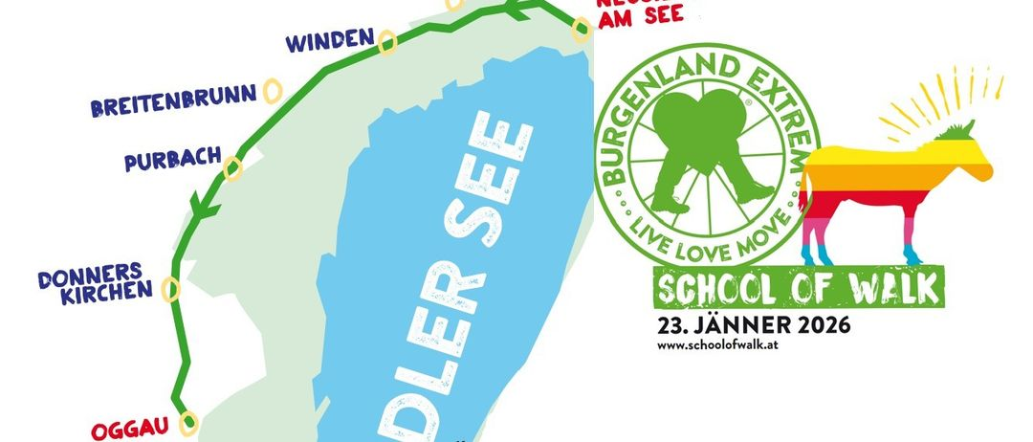
Wir waren wieder mit dabei!

Die lange Busreise nahmen wir gerne auf uns,
um wieder diese tolle Grenzerfahrung machen zu dürfen.
Zahlreiche Institutionen und Betriebe schenkten uns Vertrauen und Unterstützung.

für die finanzielle Unterstützung bei:
Marktgemeinde Stegersbach
Strobl & Strobl Fliesendesign GmbH
Janisch Spenglerei Dachdeckerei
Peischl Fahrzeugbau GmbH
Computergeschäft Karl Heinz Zwitkovits
FIAT Mandler
Raika Stegersbach
Sportgeschäft Ultrasport Sommer
Kunst-Cafe
Kastell Stegersbach
`s Biachl
regional & gut
Club Promotion
Baumeister Pieber GmbH
Friseur Fiducie
Bäckerei Siderits
Apotheke Stegersbach
Derfin Pizzeria
Sagmeister Reisen GmbH & Co. KG
Cafe Bistro Stegersbach
Floristik Kornfeld
Stegersbacher Imbissbuden – Pizzeria David – Stegersbacher Barbershop
Gurkenprinz Burgenland
Fruchtsaft Trummer
Erste Bank der österreichischen Sparkassen AG
Bäckerei Maier
THAT´S ME
Ronis Kebap Imbiss
Landhotel Stegersbach
Gasthof Eberherz
&
Elternverein der MS Stegersbach

